Öğrenci Çalışma yaprağı 1
MUMUN OYUNLARI
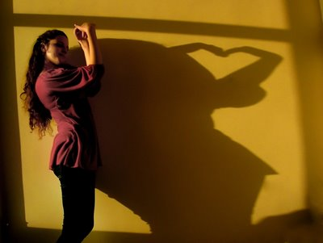
SENARYO:
Emre ailesiyle güzel bir akşam yemeği yedikten sonra odasına geçip ders çalışmaya başlamıştır. Anne babası oğulları Emre'yi rahatsız etmemek için diğer odada oturmaktadırlar. Birden bire elektrikler kesilir , Emre odada yalnızdır ve annesi Emre'ye korkmamasını hemen mumu yakıp yanına geleceğini söyler. Annesini beklerken birden koridorda kocaman bir gölge görür ve irkilir. Annesi korkma oğlum benim diyerek elinde mum ile odaya gelir.
Siz Emre'nin yerinde olsaydınız koridordaki gölgeden korkar mıydınız?
Öğrenci çalışma yaprağı 2
Hazırlanmış materyaller tahtaya yapıştırılır. Öğrencilere cisim ile ışık kaynağı arasındaki mesafeye göre gölge değişiminin değişip değişmeyeceği sorulur.
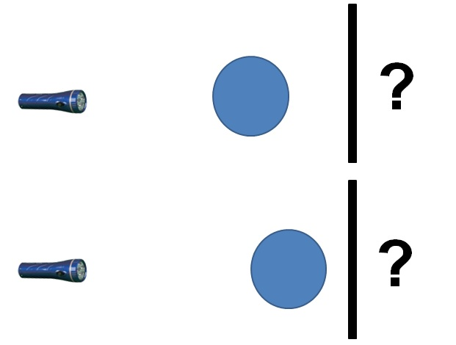
Öğrenci çalışma yaprağı 3
Sınıfın karanlık olması sağlanır. 2 öğrenci seçilip yaparak yaşayarak öğrenme yapılır.
1 öğrenci el fenerini diğer öğrenci opak cismi tutarak düz bir zeminde gölge oluşumunu incelerler.
el feneri ile cisim arasındaki mesafenin gölge oluşumuna nasıl etkidiği öğrenciler tarafından incelenir.
Çalışma yaprağı 4
NEREDE HATA VAR?
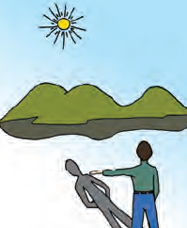
Yukarıdaki resimde gölge oluşumlarını görmektesiniz.
Sizce bu resimdeki hatalar nelerdir ve nasıl düzeltilebilir?
...............................................................................................................................................................................................................................................................................................................................................................................................................................................................................................................................................................................................................................................................................................................................................................................................................................................
Çalışma yaprağı 5

Yapılandırılmış grid
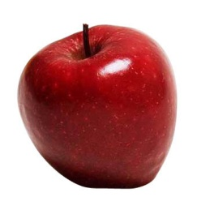cismin rengine | Işığın cismen olan yakınlığına  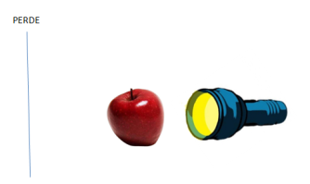 | Cismin boyuna
Işığın konumuna  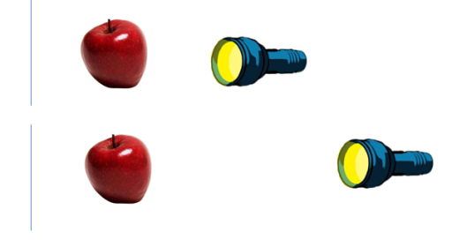 | Cismin sertliğine  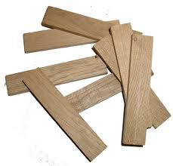 | Cismin opak , saydam olup olmamasına  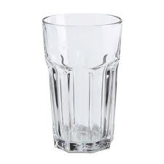
Gölge boyu yukarıdakilerden hangilerine bağlıdır?
......................................................................................................................................................................................................................................................................................................................................

